

# Especificación detallada Registro Subscripción.

<<versión 1.0>>

Historial de Revisión.

|  |  |  |  |
| --- | --- | --- | --- |
| Fecha | Versión | Descripción | Autor |
| 08/05/2017 | 0.6 | Borrador especificación | Juan Diego Molina |
| 11/05/2017 | 1.0 | Terminada la especificación | Juan Diego Molina |

Pantalla de Registro subscripción.

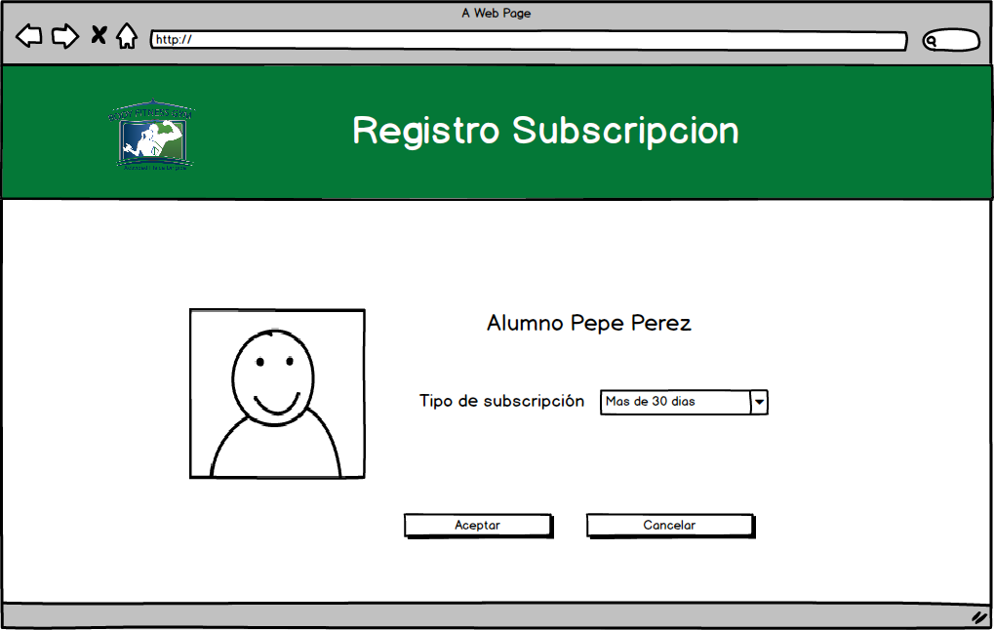

|  |  |  |  |  |  |
| --- | --- | --- | --- | --- | --- |
| Orden | Nombre | Tipo | Descripción | Termino Asociado | Validación |
| 1 | Logo BF | imagen | Es una imagen con el logo de Body Fitness Gym | N/A | N/A |
| 2 | Nombre page | Texto | Es un texto que contiene el texto “Registro Subscripción” | N/A | N/A |
| 3 | Texto Nombre | Texto | Es un texto que contiene el nombre del alumno al que se le quiere registrar la subscripción. | N/A | N/A |
| 4 | Box Subscripción | Combo Box | Es un Combo box que contiene la lista de tipos de subscripciones que se le puede registrar al alumno | N/A | N/A |
| 5 | Aceptar | Botón | Botón que envía la solicitud de registro de la suscripción. | N/A | N/A |
| 6 | Cancelar | Botón | Botón que cancela la solicitud de registro de la suscripción y envía al usuario a la pantalla de lista de alumnos (ED_007-Lista alumnos.docx) | N/A | N/A |